**DAW Práctica 2.3: Autentificación y control de acceso**

**Nginx**

1. **En este caso, se utilizará la herramienta openssl para crear las contraseñas. Podemos comprobar una lista de los paquetes instalados con dpkg -l. Si queremos filtrar esa lista a únicamente lo que nos interesa, podemos añadir | grep openssl.**

1. **En caso de no encontrarlo, se deberá instalar**

1. **Para almacenar nuestros usuarios y contraseñas deberemos crear un fichero oculto en /etc/nginx llamado .htpasswd. El formato que seguirá este archivo es nombreDeUsuario:$ContraseñaCrifrada.**

1. **Para crear cada uno de los usuarios que tengan acceso nuestro servicio, nos podemos ayudar del siguiente comando:**



1. **Comenta qué hace el comando.**

Este comando crea una nueva entrada en el archivo .htpasswd con el nombre de usuario especificado y la contraseña cifrada generada, que se utiliza para la autenticación de usuarios en Nginx.

1. **Crea al menos dos usuarios y confirma que sus contraseñas aparecen cifradas en el documento.**

1. **Se deberá modificar el fichero de configuración de nuestro servidor web. Primero se elegirán qué recursos estarán protegidos. Nginx permite añadir restricciones a nivel de servidor o en un location (directorio o archivo) específico. En este caso vamos a proteger el document root (la página principal) de nuestro sitio. Para ello, añadiremos lo siguiente al fichero de configuración en la sección de la raíz:**

1. **Comprobar que no hay errores de configuración**

1. **Reiniciar el servicio.** 
2. **Probar si realmente solicita una autentificación y si realiza su función.**

1. **¿Qué error aparece si no realizamos la autentificación? ¿Podrías realizar un html qué aparezca en lugar de ese error?**

Creo el html personalizado



Configuro para que aparezca ese html



**Apache**

1. **Por cambiar, en Apache se puede utilizar el comando htpasswd para crear la contraseña. Esta instrucción en nuestro sistema se debería encontrar dentro del paquete apache2-utils. Comprueba que este paquete se encuentra dentro del sistema.**

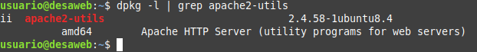

1. **En caso de no encontrarlo, se deberá instalar.**

1. **Se creará un fichero oculto en /etc/apache2 llamado .htpasswd. Utilizando el comando htpasswd directamente podemos crear el fichero con el primer usuario**

La extensión -c crea el archivo especificado (.htpasswd). Si ya existe, lo sobrescribe. Si deseas añadir usuarios sin sobrescribir, no utilices -c

1. **Añade más usuarios utilizando el comando htpasswd.**

1. **Comprueba que las contraseñas de los diferentes usuarios que has creado en el fichero aparecen cifradas.**

1. **Este método para crear usuarios con contraseña es igual de válido que el implementado para Nginx. Confírmalo creando un nuevo usuario con su contraseña utilizando la otra implementación.**

1. **Se deberá modificar el fichero de configuración de nuestro host virtual de Apache. Para ello añadiremos lo siguiente:**



1. **Comprobar posibles errores de sintaxis.**

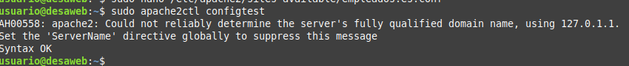

1. **Reiniciar el servicio.**

**`**

1. **Probar el correcto funcionamiento de la autentificación.**

1. **Si quieres eliminar un usuario únicamente deberás modificar el fichero htpasswd. En cambio, si quieres modificar una contraseña, no es necesario eliminar el usuario y crearlo de nuevo. Es posible modificar una contraseña volviendo a ejecutar el comando htpasswd con un nombre de usuario que ya existe dentro del fichero. Modifica la contraseña de un usuario y comprueba que se ha actualizado.**



1. **Crea un html que aparezca cuando no queramos meter las credenciales y no nos autoricen el acceso.**



